Creamos la app web en azure

Se ha creado la app web

Procedemos a hacer las pruebas en Postman

POST: crear un actor.

Hacemos un GET para ver si nos devuelve toda la lista de actores que hemos creado:

Hacemos otro GET para consultar un actor por su idA:

Método POST para crear una película.

Método GET para listar las películas que hemos creado.

Consultar una película con su idM:

Inscribir un actor en una película:

Consultamos la película para ver si se realizó la inscripción del actor:

Al realizar las pruebas en postman hemos comprobado que la aplicación esta funcionando correctamente.

3. Realizar nueva versión.

Crear el sprint (milestone)

Crear las issues o historias de usuarios.

1.

2.

Se han creado las dos issues:

Ahora nos van aparece las dos issues en el tablero y podemos ver que aparecerán las dos issues que implementamos en la práctica anterior:

Procederé a modificar el código del main y moveré la issue del main al In Progress:

Creare una rama para poder trabajar en esta issue:



Se puede ver todas las ramas que tengo en el proyecto:

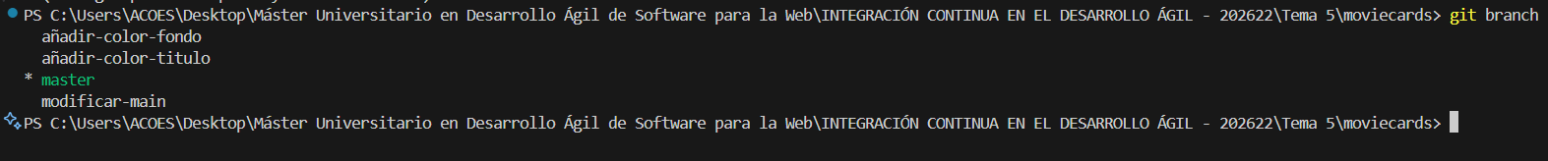

Ahora me pasaré a la rama de modificar-main para poder hacer los cambios necesarios:



Estando en la rama de modificar-main haré los cambios que el profesor nos proporcionó para el src/main, ya al haber realizado los cambios procederé hacer el commit para lo de main y veré que pasa en el Actions:



El error es porque solo modifiqué lo del main y no hice lo del test ahora agregaré lo del test y veremos que pasa con el Actions:

Ahora muestra que todo está bien.

Una vez pasado el el workflow con éxito, procederé a integrar los cambios en la rama máster.

Después de hacer el pull requests volvemos haber el Actions, porque se lanzará de nuevo el workflow para la rama máster.

Vamos a issues y escribimos yes para la aprobación manual.

Cuando termina el despliegue, aparece en verde indicando que ha finalizado con éxito.

La aplicación modificada se ha desplegado en Azure. Y podemos comprobar que nos devuelve la lista de los actores que hemos guardado y la lista de películas.

Con esto he terminado las dos issues por lo que debemos indicarlo en el tablero del proyecto

Procedo a cerrar el milestone:

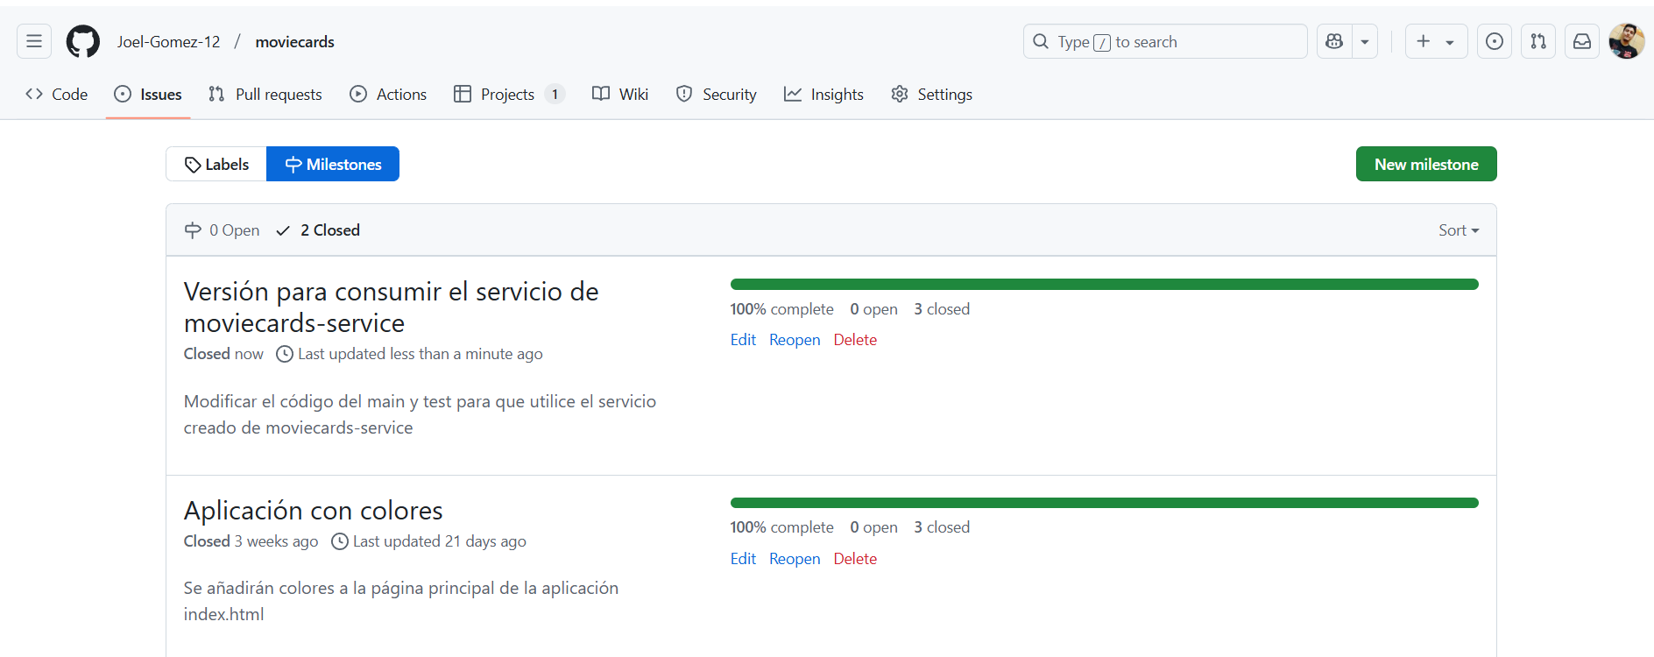

Con esto se puede comprobar que el item 3 del trabajo final se cumple.